Ka Trần Thảo Trang, học sinh Trường THPT Lộc Thanh, Tỉnh Lâm Đồng đạt giải Nhì Hội thi “An toàn giao thông cho nụ cười ngày mai” năm học 2025-2026.

Cuộc thi “An toàn giao thông cho nụ cười ngày mai” năm học 2025-2026 được phát động từ cuối năm 2025 với các nội dung trắc nghiệm và tự luận dành cho học sinh các cấp, cùng hồ sơ dạy học gồm kế hoạch bài giảng và báo cáo thực nghiệm giảng dạy dành cho giáo viên. Sau nhiều tháng triển khai tại các địa phương, hàng nghìn bài thi chất lượng đã được tuyển chọn và gửi về hội đồng chấm thi cấp quốc gia thông qua hệ thống thi trực tuyến.

Sáng ngày 14/03/2026, tại thành phố Đà Nẵng, Công ty Honda Việt Nam phối hợp với Bộ Giáo dục và Đào tạo và Ủy ban An toàn giao thông Quốc gia tổ chức Lễ trao giải Cuộc thi “An toàn giao thông cho nụ cười ngày mai” năm học 2025 – 2026 dành cho học sinh và giáo viên cấp Tiểu học, Trung học cơ sở và Trung học phổ thông trên toàn quốc.

Tại lễ trao giải, Ban tổ chức đã vinh danh nhiều giáo viên và học sinh có thành tích xuất sắc ở cả ba cấp TH, THCS và THPT với các hạng mục giải Nhất và giải Nhì. Đây là những cá nhân tiêu biểu góp phần lan tỏa ý thức chấp hành luật giao thông và xây dựng văn hóa giao thông an toàn trong cộng đồng.

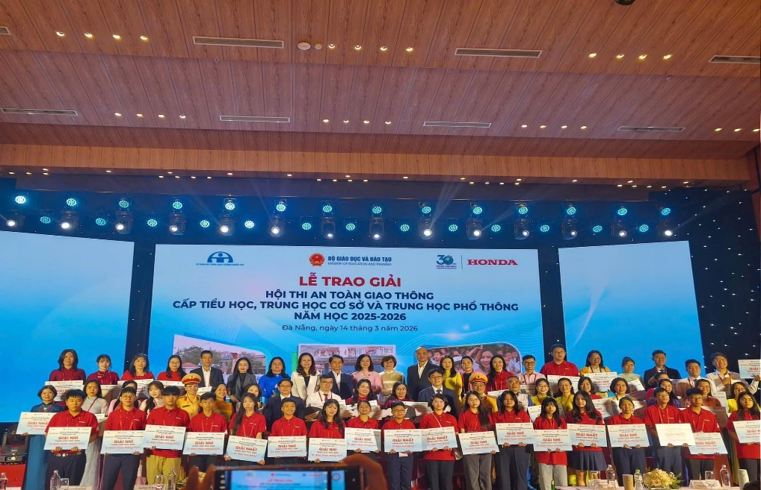
(Học sinh và giáo viên có thành tích xuất sắc nhận giải)

Một trong những cá nhân tiêu biểu được vinh danh là học sinh Ka Trần Thảo Trang, hiện đang theo học lớp 11A3 Trường THPT Lộc Thanh, Tỉnh Lâm Đồng. Em Trang vinh dự được nhận giải Nhì, một phần thưởng xứng đáng cho sự nỗ lực và cố gắng.

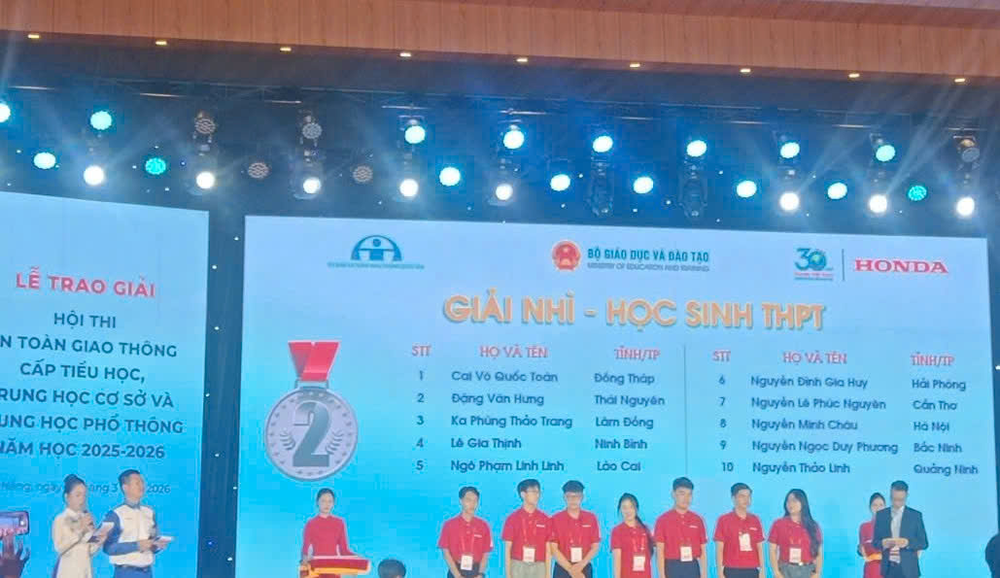
(Ban Tổ chức trao giải cho học sinh đạt giải Nhì)

Học sinh Ka Trần Thảo Trang là người dân tộc Châu Mạ, nhà rất xa trường (gần 50km), hiện em ở nội trú của một nhà dòng gần trường, thời gian sinh hoạt tự do không nhiều, việc sử dụng các thiết bị công nghệ rất hạn chế nhưng em đã rất cố gắng tận dụng thời gian ít ỏi để tìm hiểu về các quy định cuộc thi, tìm kiếm các phương án trả lời cho phần câu hỏi tình huống, sưu tầm các tranh ảnh, tài liệu, sáng tác thơ, nhạc, vẽ tranh, khai thác các ứng dụng AI nhằm tìm ra được nhiều giải pháp thiết thực nhất cho việc nâng cao ý thức chấp hành ATGT của các bạn học sinh. Ngoài ra, em còn tích cực tham khảo ý kiến của các bạn cùng lớp, của giáo viên chủ nhiệm, của thầy Bí Thư Đoàn Trường, của cô Hiệu Trưởng để có được một bài dự thi trọn vẹn nhất về mặt kiến thức, về sự sáng tạo và về ý thức trách nhiệm với cộng đồng.

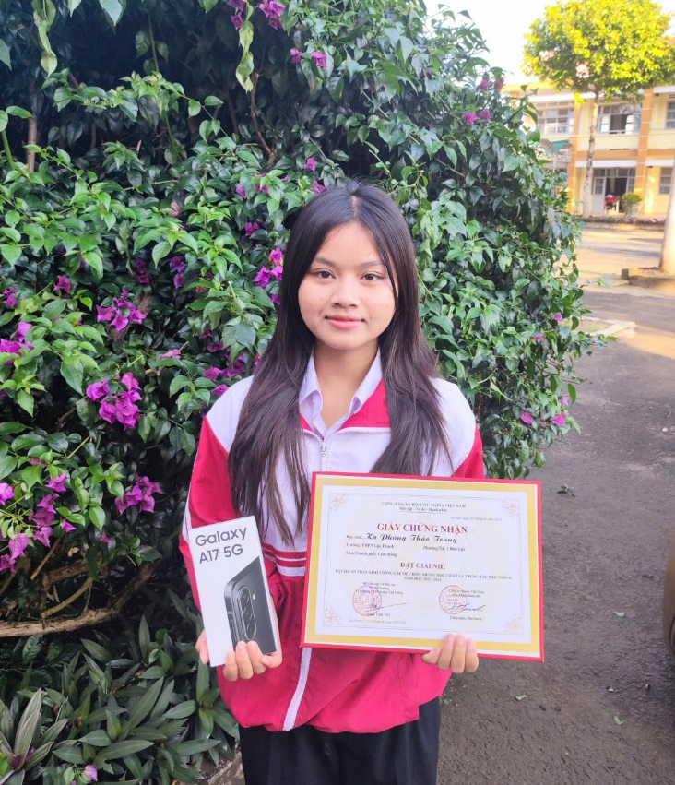
(Giấy chứng nhận và phần thưởng cho học sinh Ka Phùng Thảo Trang)

Kết quả đáng tự hào này còn thể hiện sự quan tâm, chỉ đạo sát sao, kịp thời của Ban Giám Hiệu, Đoàn Trường và các giáo viên của Trường THPT Lộc Thanh trong việc thường xuyên phổ biến, tuyên truyền, nêu gương và giáo dục ý thức pháp luật về trật tự, an toàn giao thông trong trường học cho học sinh; Kết quả còn là động lực cho học sinh của trường Lộc Thanh và học sinh của Tỉnh Lâm Đồng tiếp tục tích cực hưởng ứng cuộc thi “An toàn giao thông cho nụ cười ngày mai” trong những năm tiếp theo.

